муниципальное бюджетное дошкольное образовательное учреждение
«Детский сад № 78»
№ 18
МАЙ 2021 г.

«Веселая семейка»
Журнал
для любимых детей
и любящих родителей

В ЭТОМ ВЫПУСКЕ:

- Ретро-поезд «Победа» 2
- День Победы: семейные традиции 4
- Музыкальная страничка 13
- Развивай-ка 16
- Редакция 16

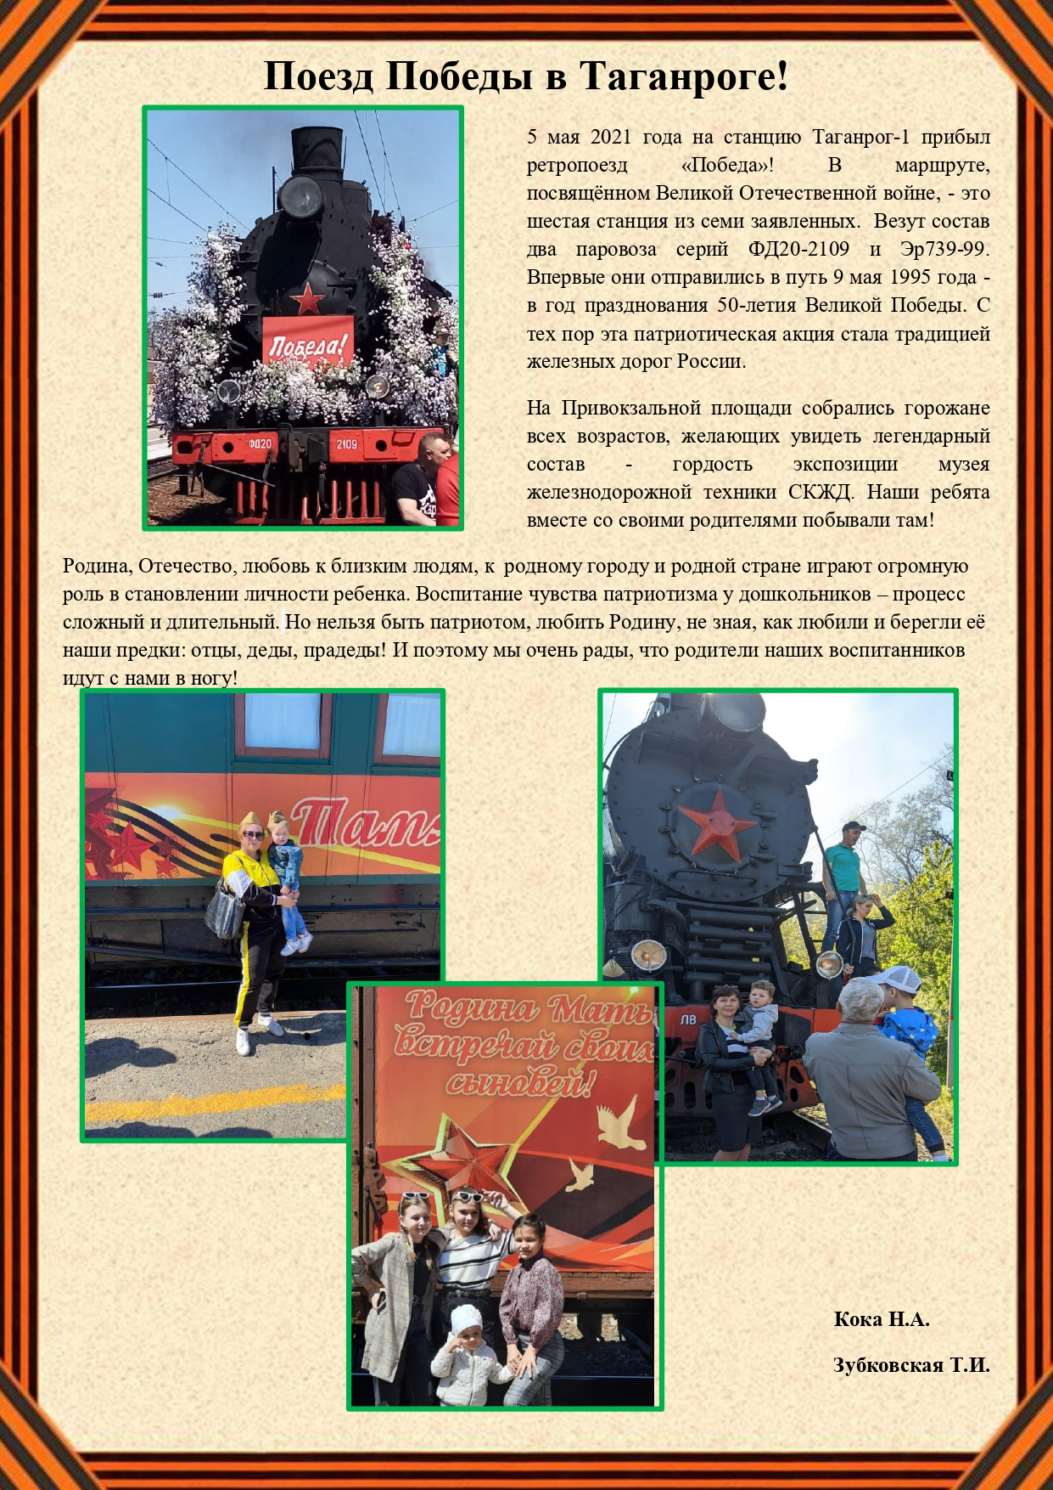
2
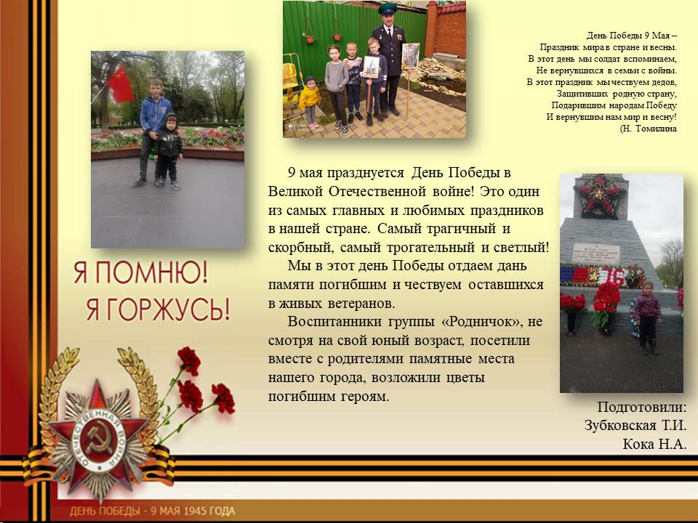

Фоторепортаж: ретро – поезд «Победа»

Воспитатель: Антонян Н. Н.

5 мая на железнодорожную станцию Таганрог - 1 прибыл ретро - поезд "Победа". Поезд сформирован из исторически подвижного состава времён войны. Всем желающим была представлена возможность увидеть исторический ретро - состав. И вот, протяжный гудок, дождались, увидели …
Поезд «Победа» пройдет еще десятки тысяч километров – как символ живой памяти, гордости за подвиг сынов и дочерей Отечества, отстоявших родную землю.
3

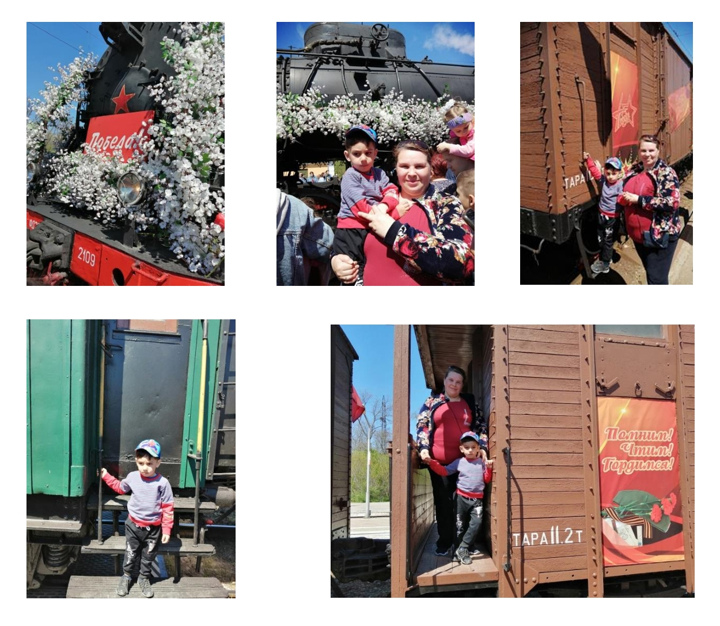

«День Победы:
Семейные традиции»

Гордиться подвигом своего народа - это великое счастье, а не гордиться - проявление невежества и малодушия.
В каждой семье этот праздник отмечают по-своему, но эти традиции всегда связаны с памятью и преемственностью поколений. Традиции – это та нить, которая накрепко связывает между собой разные поколения семьи и делает ее по-настоящему крепкой.
4
День победы
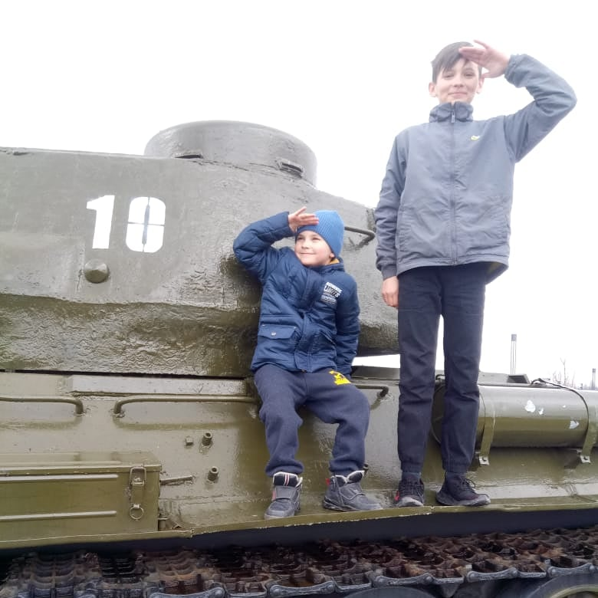
День Победы Советского Союза над фашистской Германией в Великой Отечественной войне был и остается одним из самых почитаемых праздников в России. Этот день , как поется в песне – праздник со слезами на глазах, праздник радости и скорби одновременно. Почти в каждой семье есть свои герои, поэтому День победы это еще и семейный праздник. Воспитанники группы «Радуга» Некрасова Милана, Глухов Георгий, Короткова Рада, Корж Таня, Папуша Дима, Семакин Богдан с семьями посетили мемориальный комплекс Самбек. Большое впечатление на ребят произвела выставка военной техники. А в интерактивном музее была выставлена работа семьи Дроновых, которая стала лауреатом конкурса декоративно-прикладного искусства «Цветы Победы».
Воспитатель группы «Радуга»
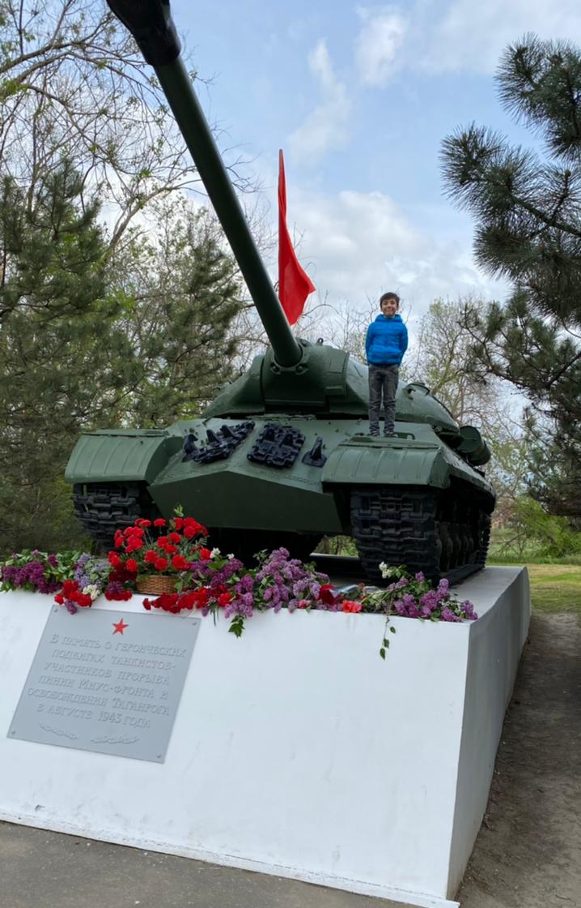
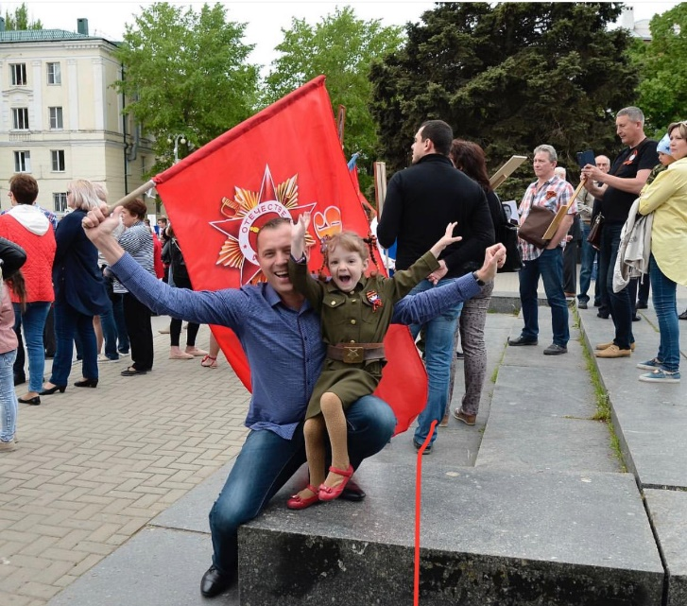
Мальцева Л.И.
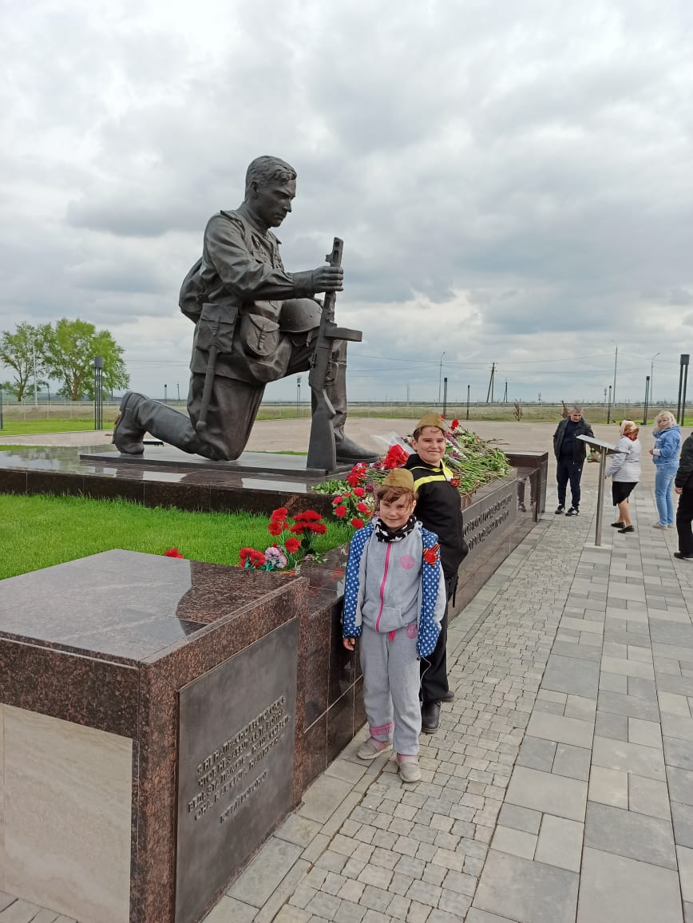

5

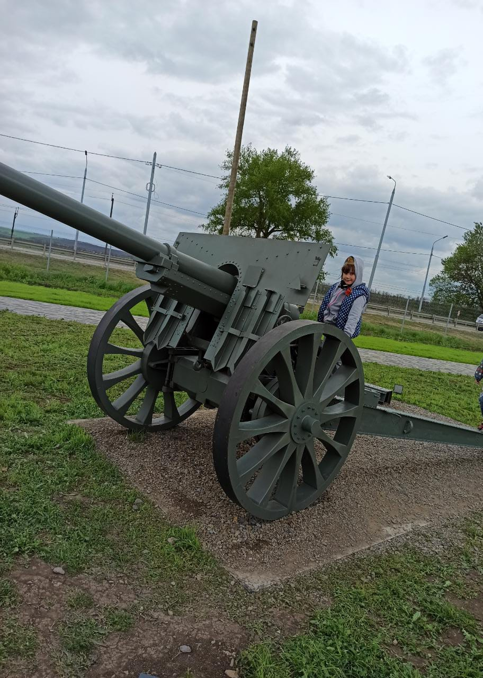
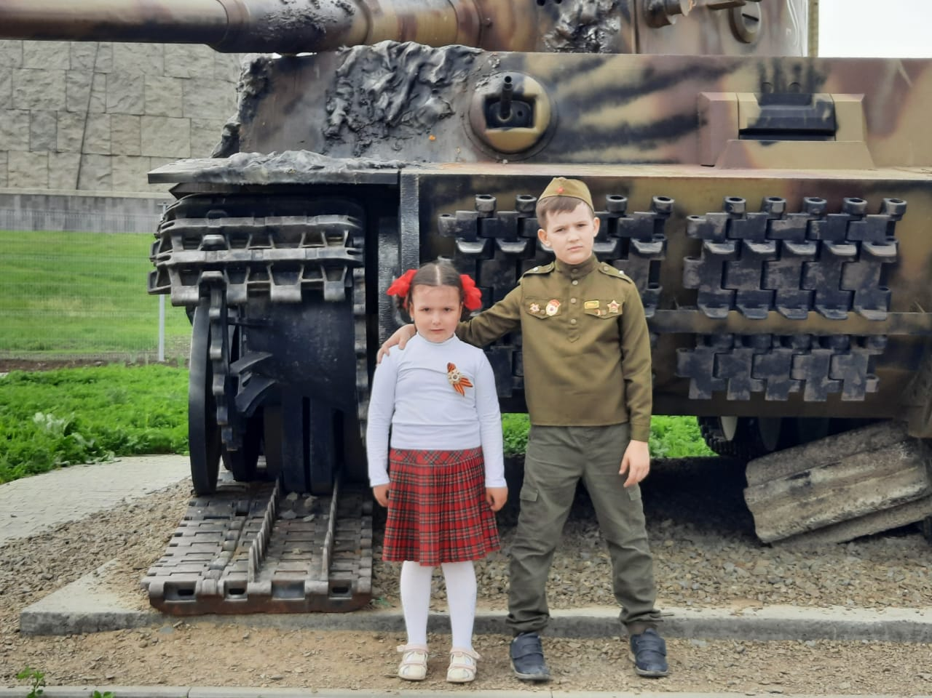
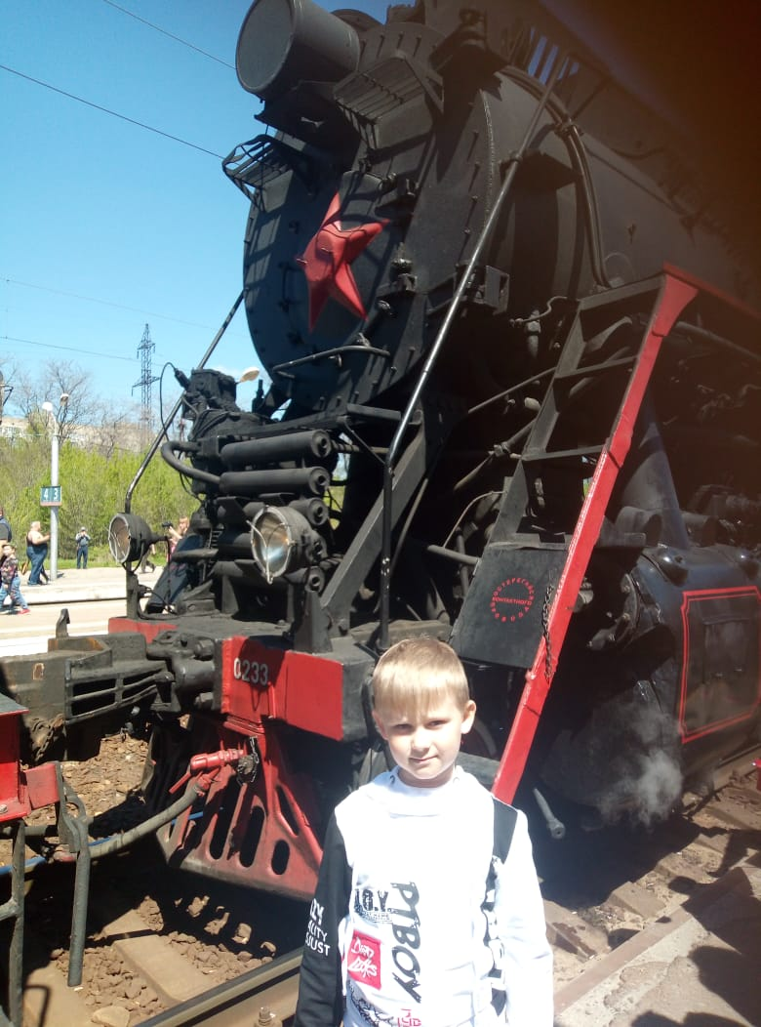

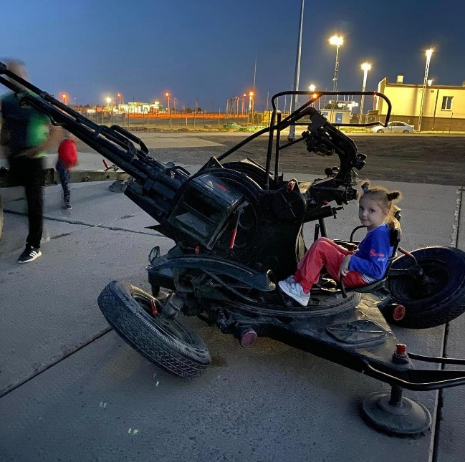

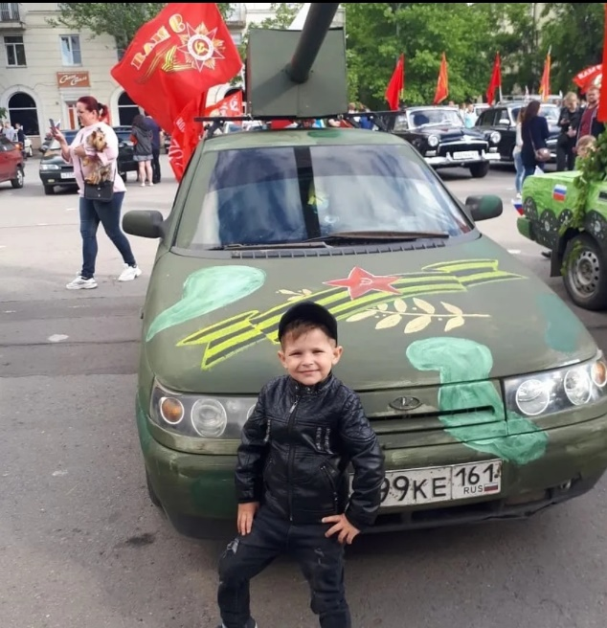

6

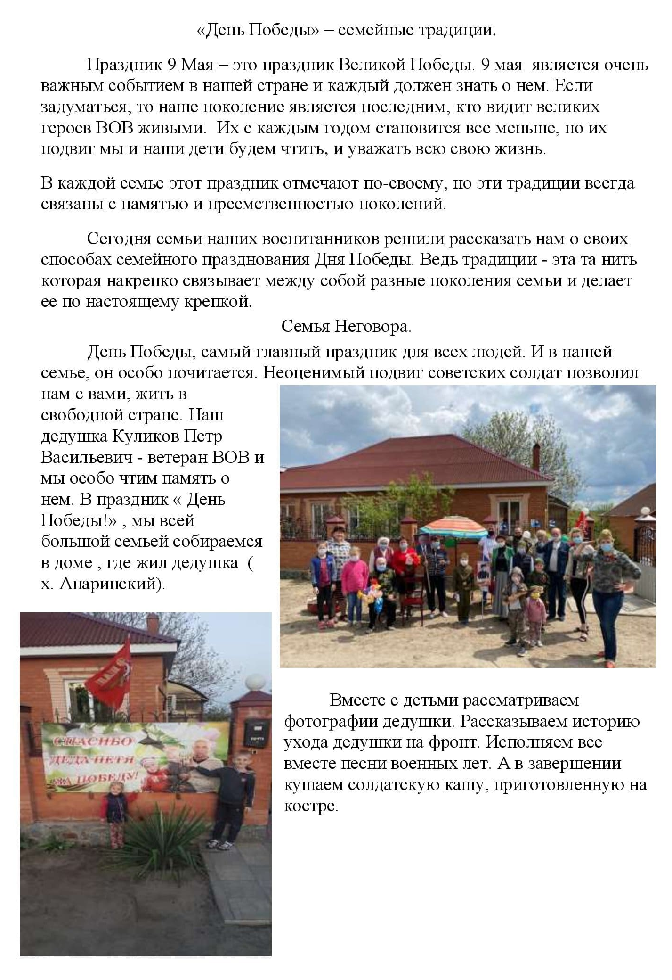
7
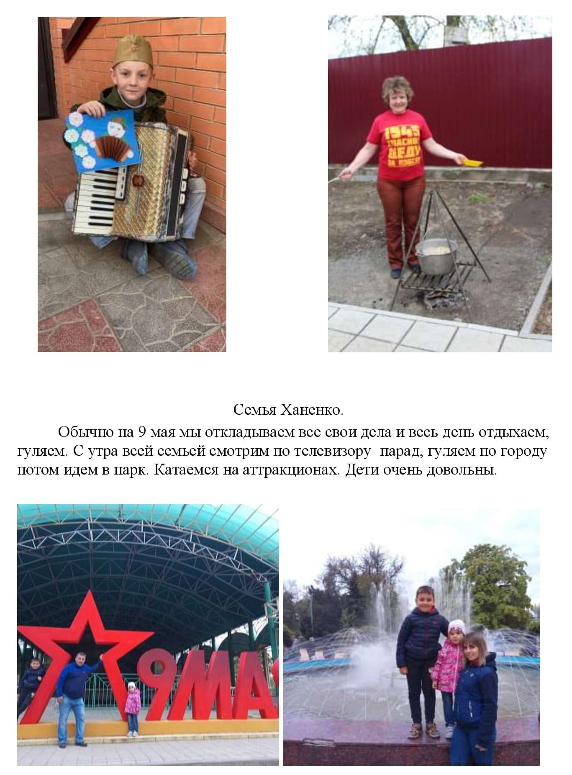
8

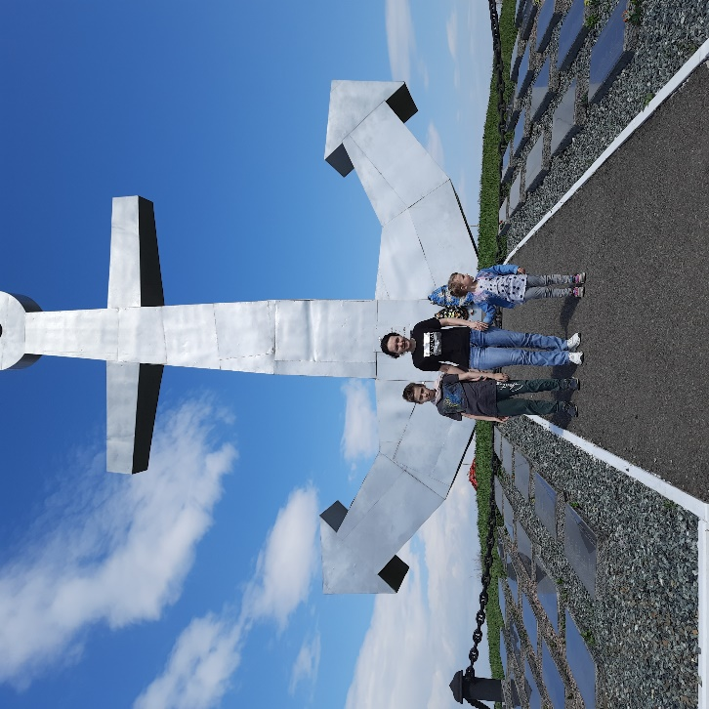
Семья Ляльцевой Полины посетила Памятник «Якорь», установленный на естественной возвышенности вблизи с/п Матвеев-Курган.
Подготовила: Колядина В.С., воспитатель

9
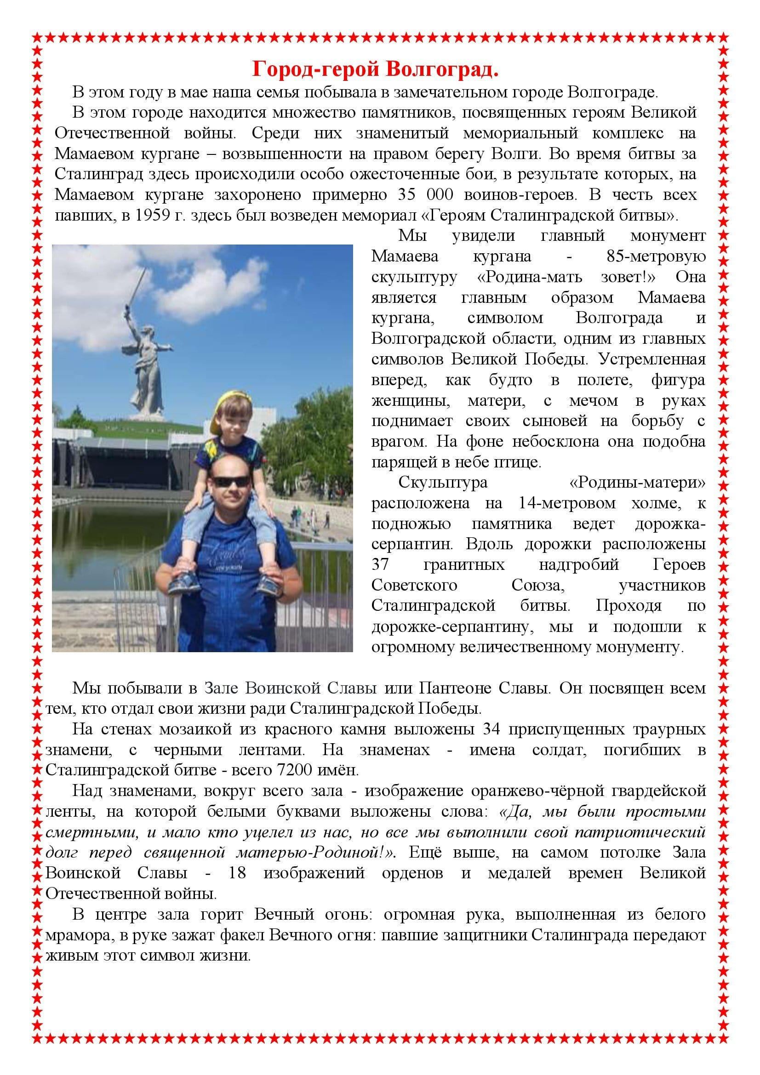
10
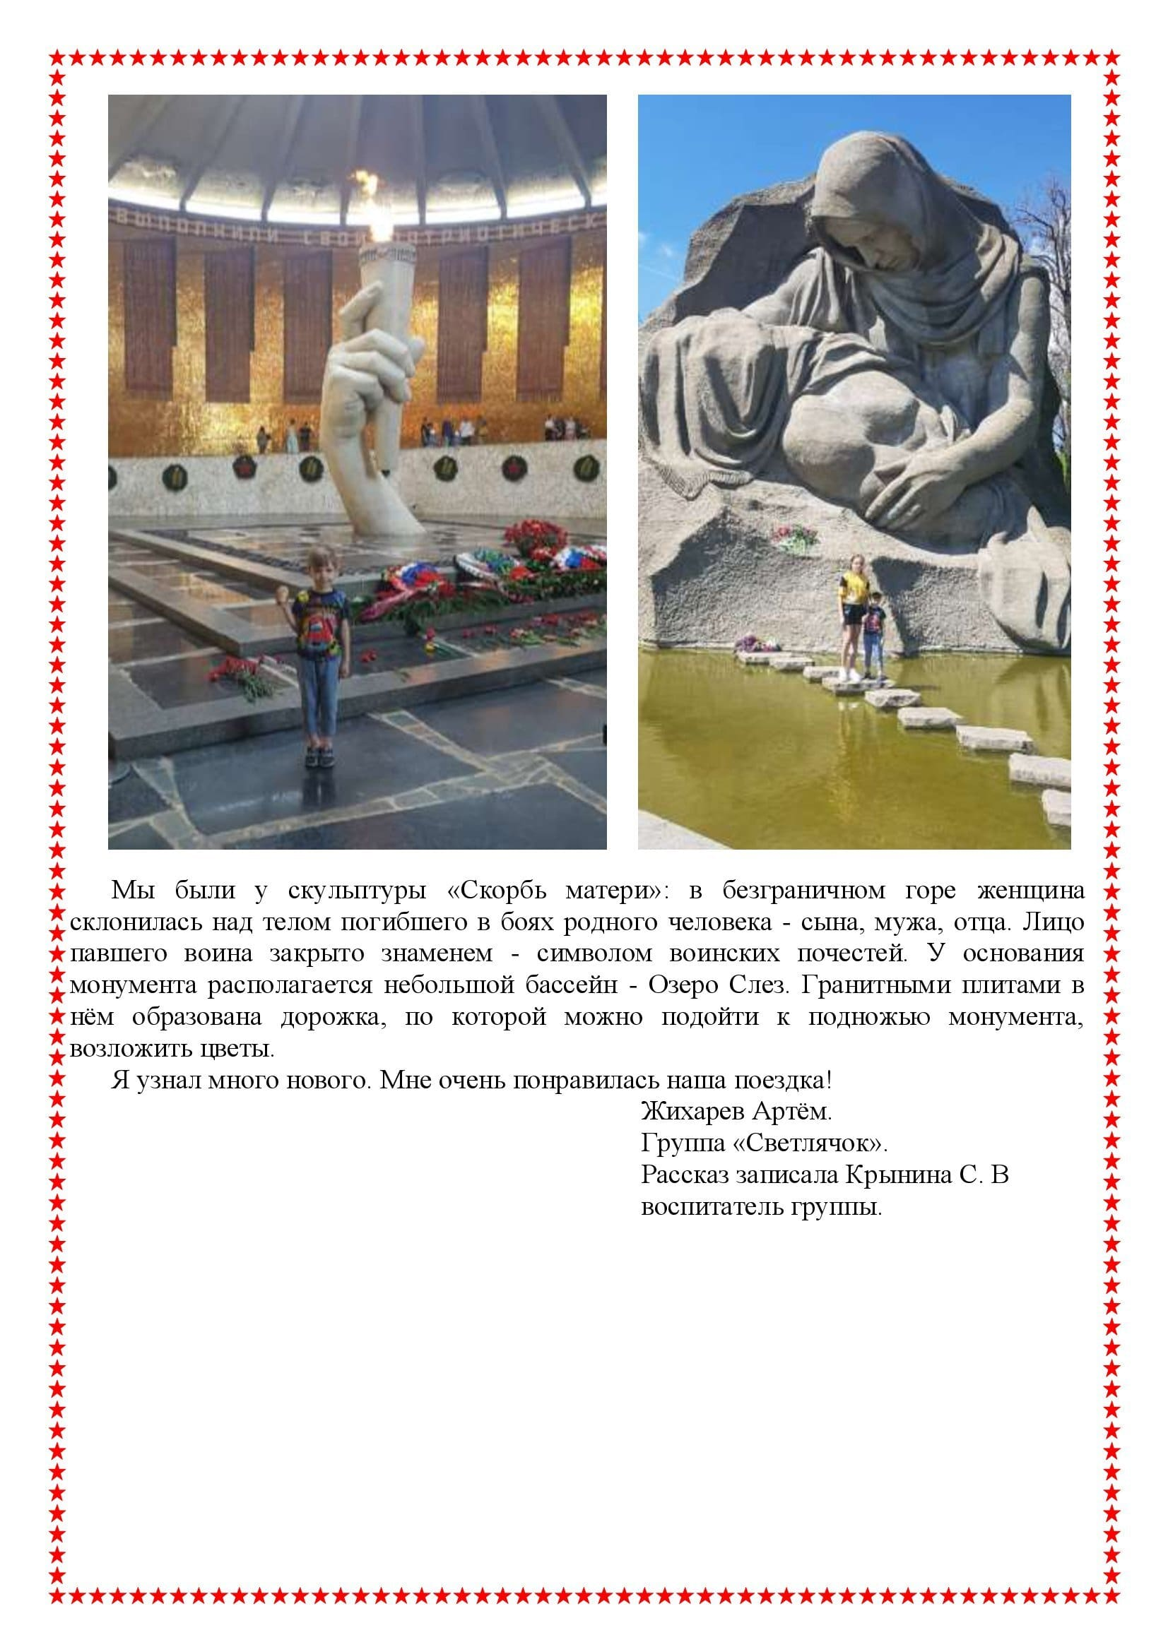
11
Традиция – носить георгиевскую ленточку

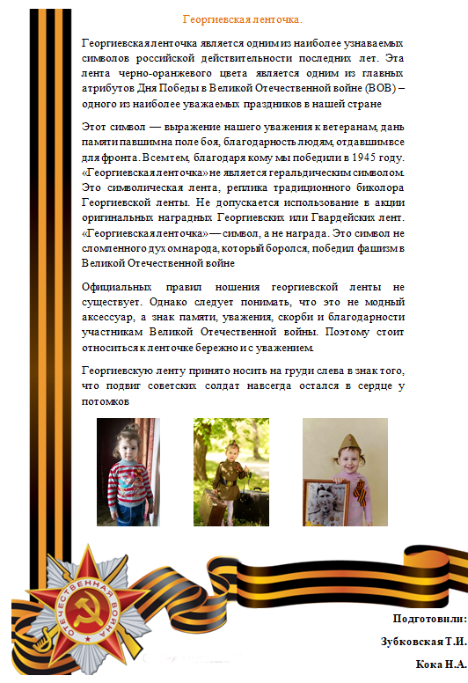
12
МУЗЫКАЛЬНАЯ СТРАНИЧКА
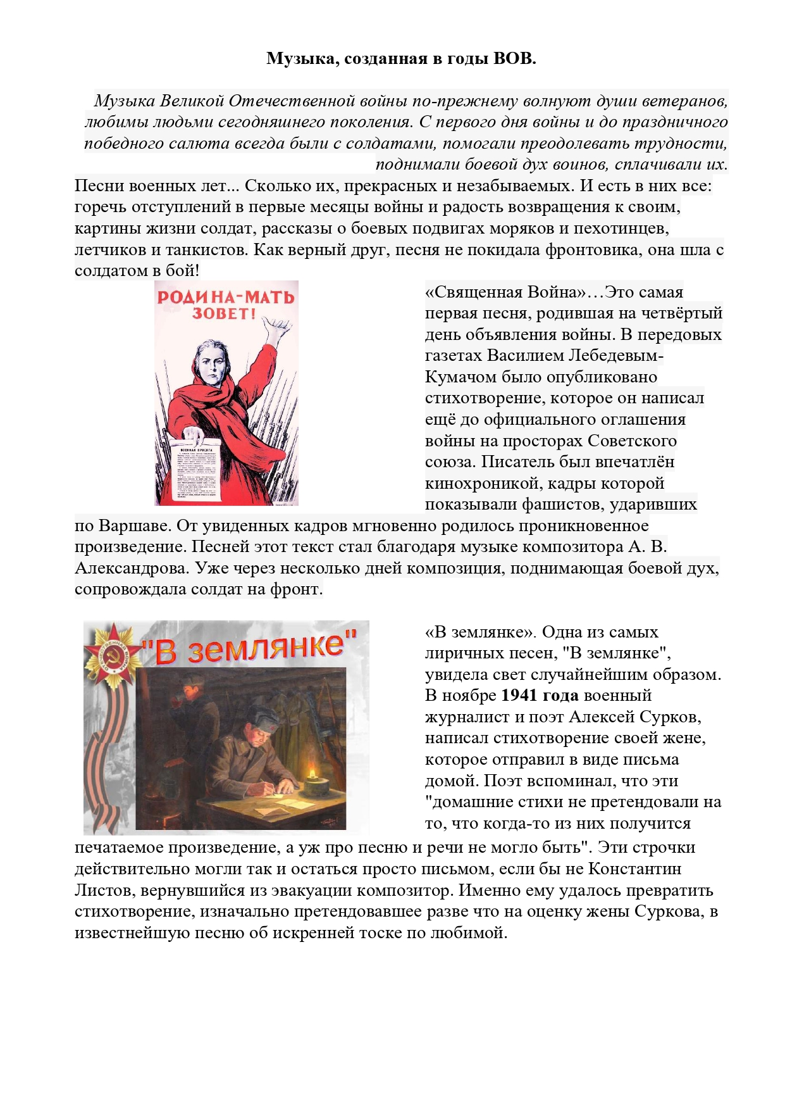
13
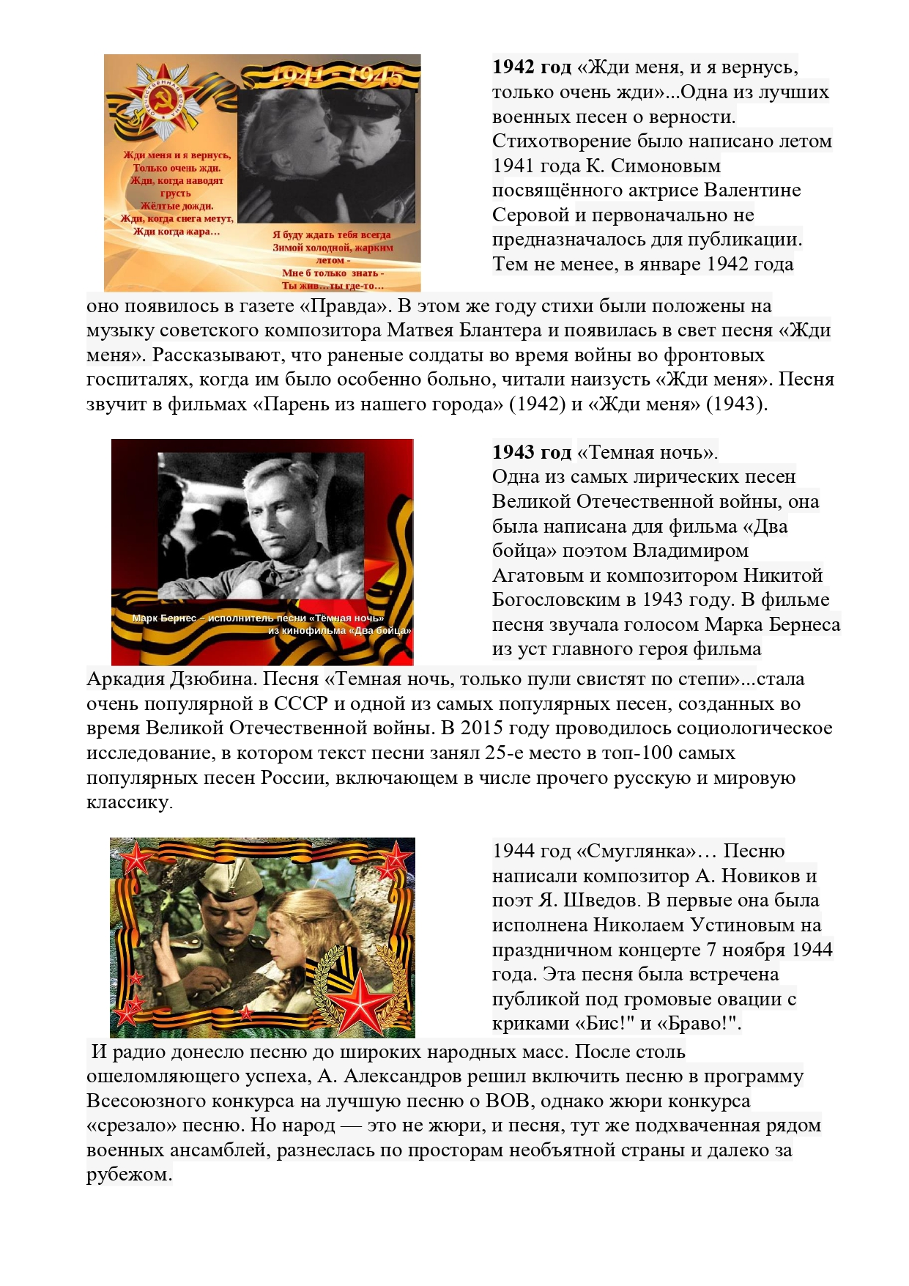
14
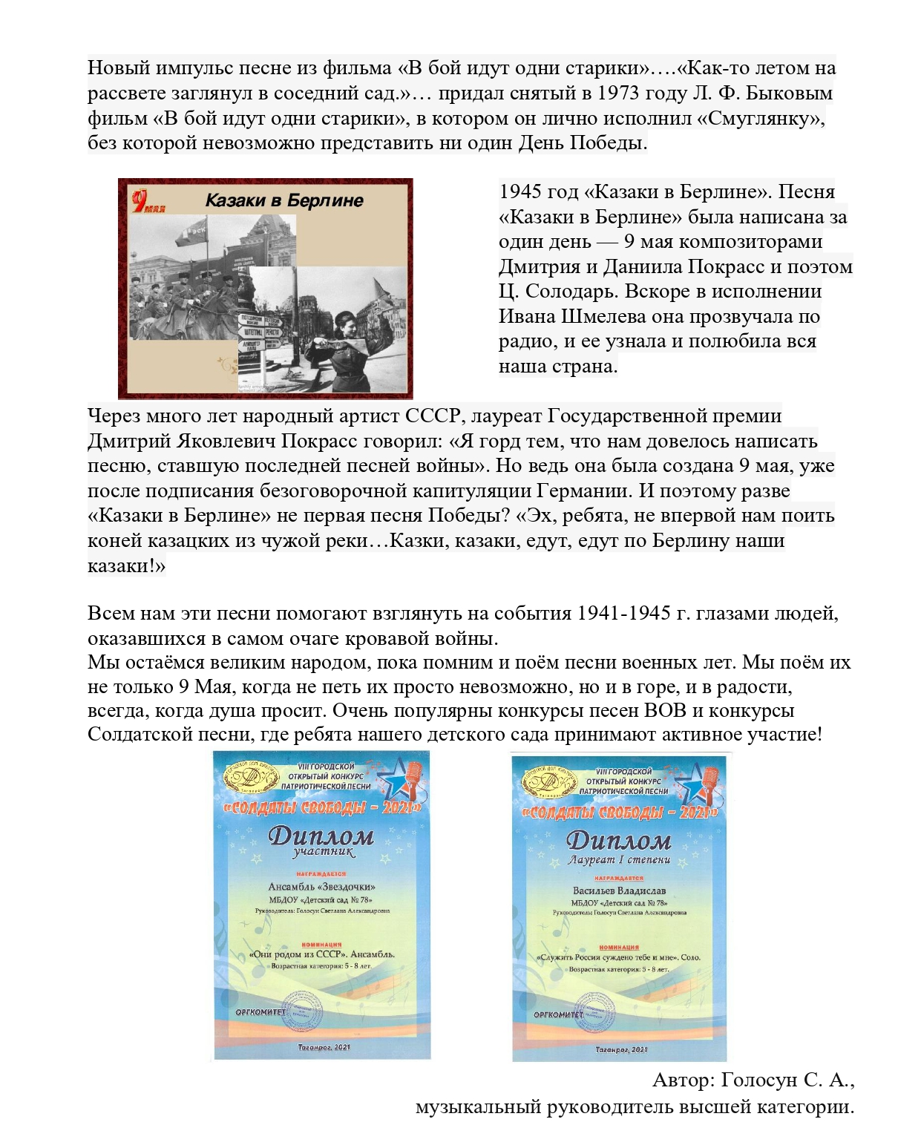

15

РАЗВИВАЙ-КА
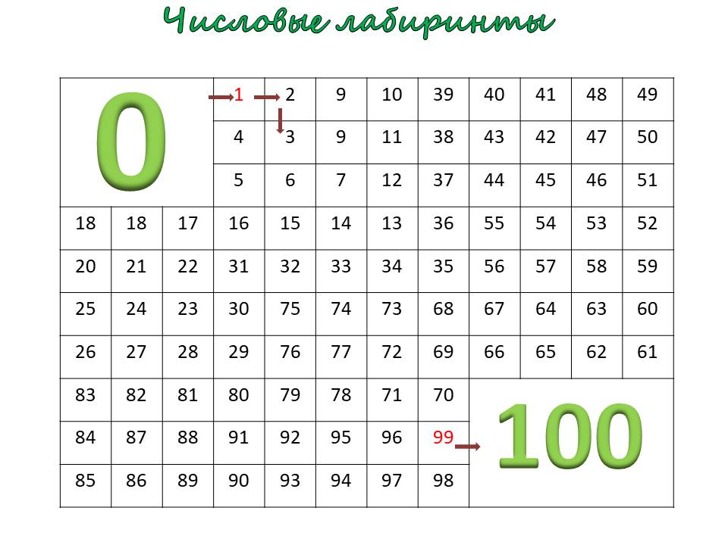
УВАЖАЕМЫЕ РОДИТЕЛИ!
Мы приглашаем вас принять участие в издании журнала. С радостью примем вашу информацию об интересных делах и высказываниях детей, с удовольствием опубликуем стихи, сочинённые вашими детьми, их рисунки.
Надеемся, наш журнал станет для Вас любимой литературой Вашей семьи! Ждем Ваших отзывов и предложений.
Главный редактор Н.А. Алипова, заведующий  Ответственный за выпуск  Ю.А. Ляльцева, старший воспитатель  Творческая группа:  С.А. Голосун, муз.руководитель  С.В. Крынина, воспитатель  Е.В. Лахман, воспитатель  Л.И. Мальцева, воспитатель | Тираж: 8 экз.  Адрес редакции: ул. Р. Люксембург 240-1,  г. Таганрог, Ростовская область, 347930  Тел. +7 (8634) 64-67-94  +7 (8634) 64-67-32 (факс)  В интернете  http://www.ds78taganrog.ru  e-mail: sad78@tagobr.ru  Издательство: ООО «Эврика-Гарант»  www.evrikagarant.ru

16
В ЭТОМ ВЫПУСКЕ:
- Правовая страничка 2
- Консультация 6
- Методическая копилка 8
- Семейные традиции. Игры. 10
- Экологическая страница 16
- Наши праздники 18
- Музыкальная страничка 22
- Развивай-ка 24

